Прокуратура Сызранского района разъясняет:
«Как не допустить ознакомление несовершеннолетних с экстремистскими материалами?»
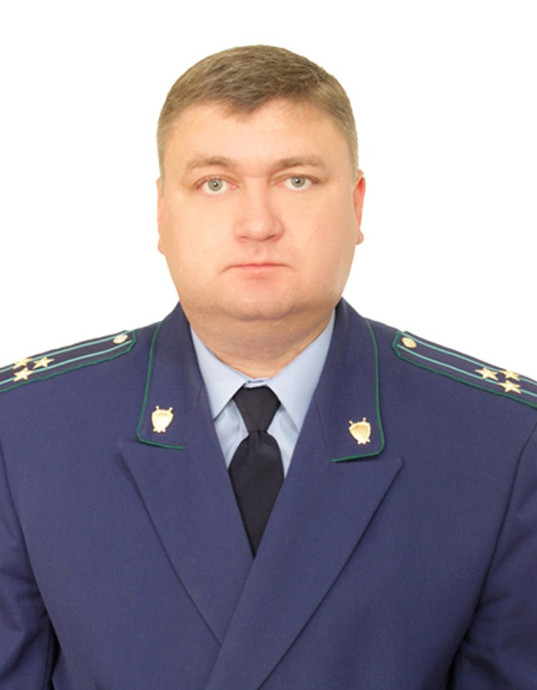
Отвечает на вопрос прокурор Сызранского района старший советник юстиции Ирха Е.В.
Министерство юстиции Российской Федерации осуществляет мероприятия по ведению Федерального списка экстремистских материалов в электронном виде.
Сведения об информационных материалах, содержащиеся в федеральном списке, являются открытыми и общедоступными, с которыми можно ознакомиться на официальном сайте Минюста России в сети Интернет.
С целью недопущения несовершеннолетним ознакомления с экстремистскими материалами в библиотеке общеобразовательных учреждений должен имеется полный список экстремистских материалов.
В связи с тем, что в настоящее время несовершеннолетние подвержены влиянию через сеть Интернет, контроль за культурой поведения в «глобальном пространстве» в домашних условиях должны осуществлять родители, а в школах - администрация образовательных учреждений.

26.11.2019

